**Operációs rendszerek Bsc**

4.gyak.

2021. 03. 03.

**Készítette:**

Szabó Martin Bsc

Programtervező Informatikus

WJFAOO

Miskolc, 2021

1.feladat: Hozza létre a következő jegyzék szerkezetet, majd listázza azt.

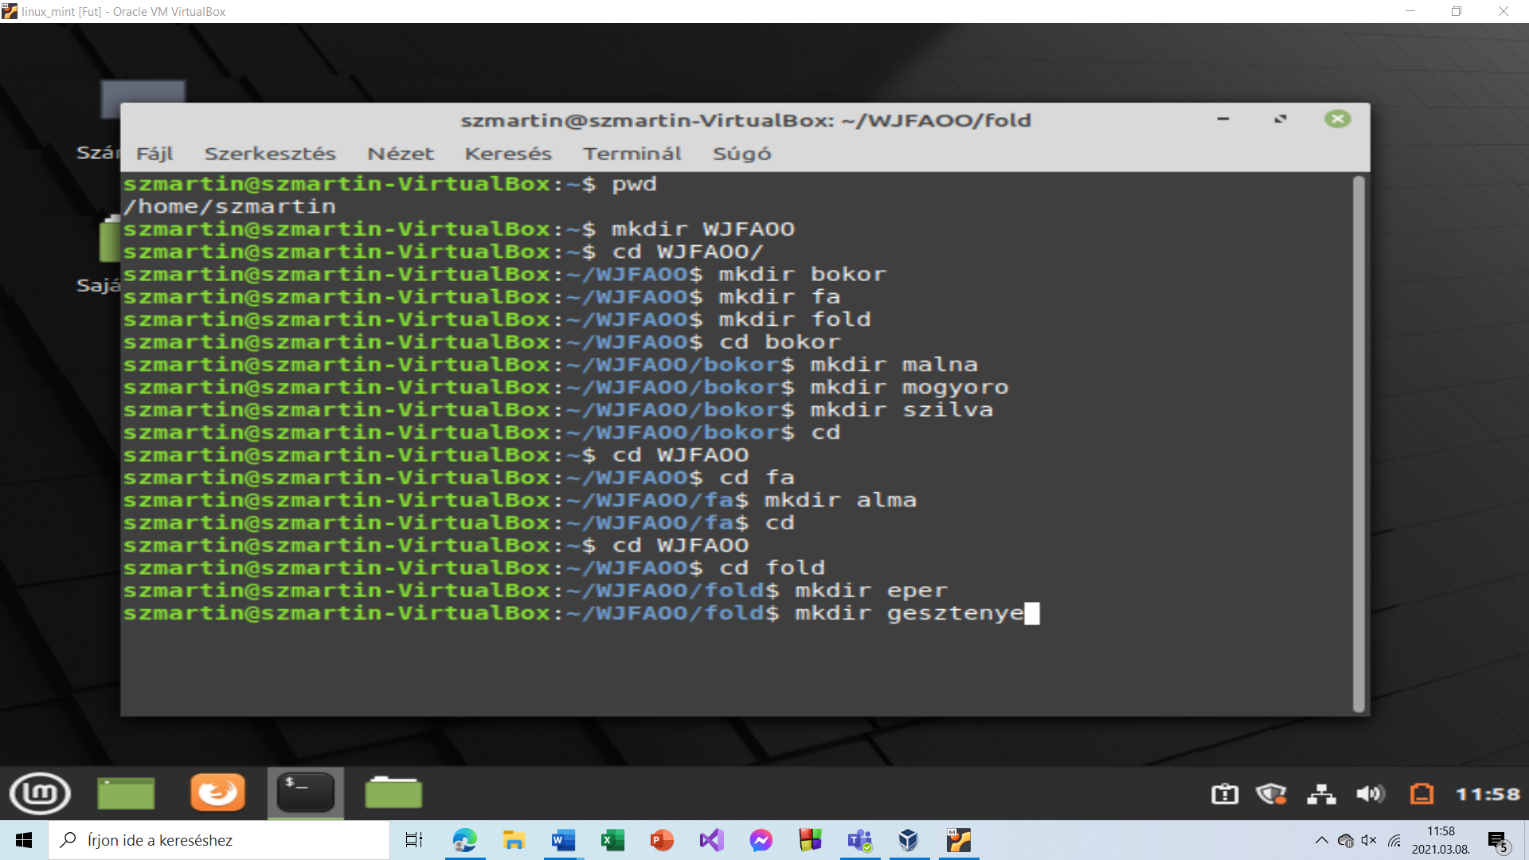

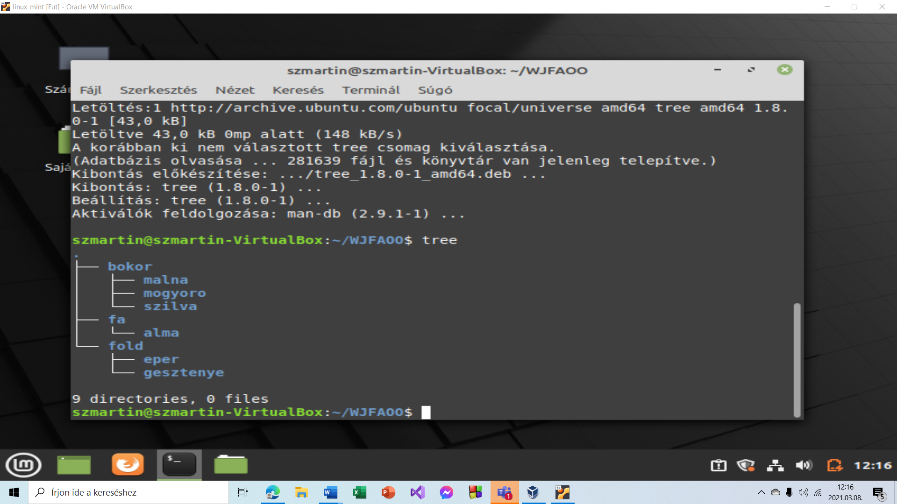

2.feladat: Készítsen másolatot: a neptunkod /fold/eper katalógusról a neptunkod/fa katalógusba,valamint a neptunkod /bokor/malna katalógusról a neptunkod /fa katalógusba.

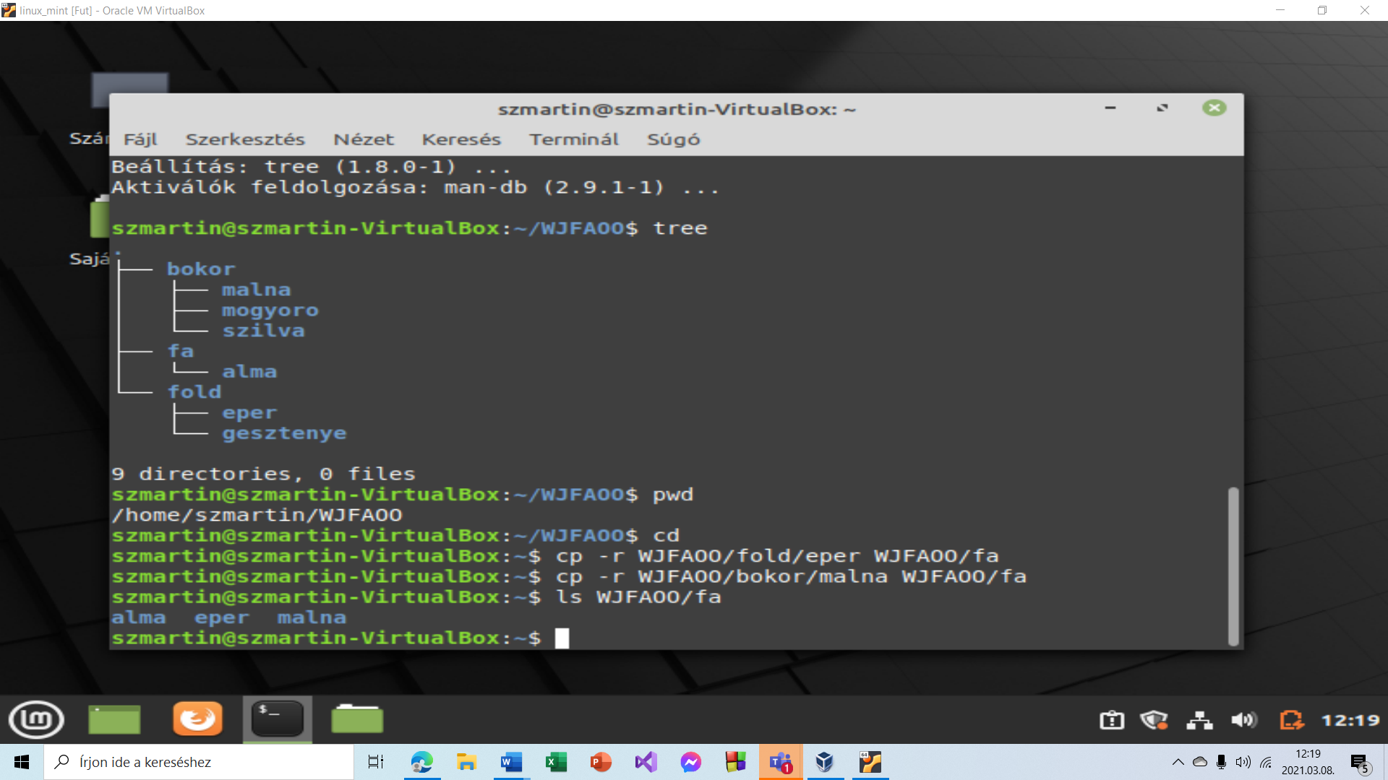

3.feladat: Végezze el a következő áthelyezéseket: a neptunkod /bokor/szilva katalógust helyezze át a neptunkod /fa katalógusba, valamint a neptunkod /fold/gesztenye katalógust helyezze át a neptunkod/fa katalógusba.

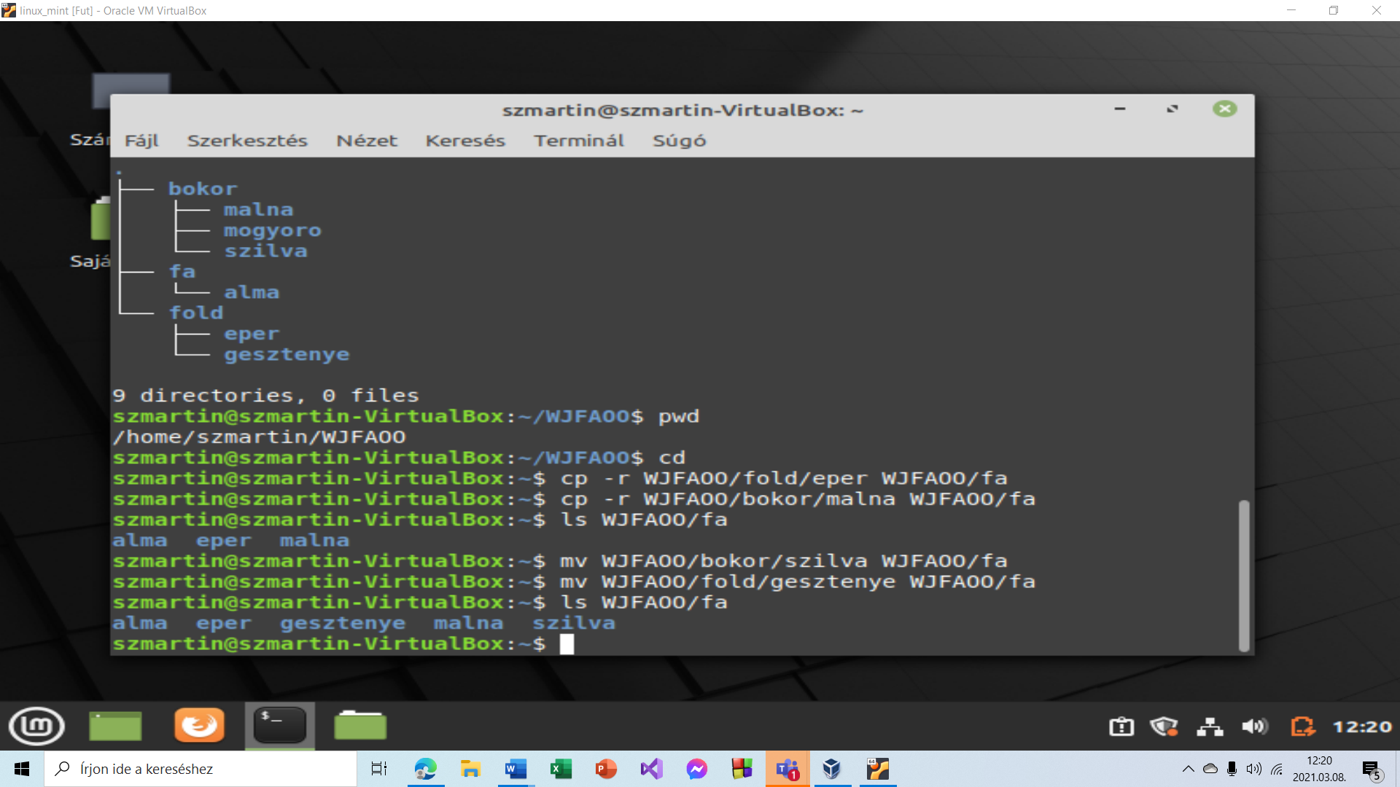

4.feladat: Törölje a neptunkod/fold katalógust a teljes tartalmával. Hozza létre a következő szöveges állományokat: neptunkod/bokor/malna/ description, neptunkod/fa/listing.

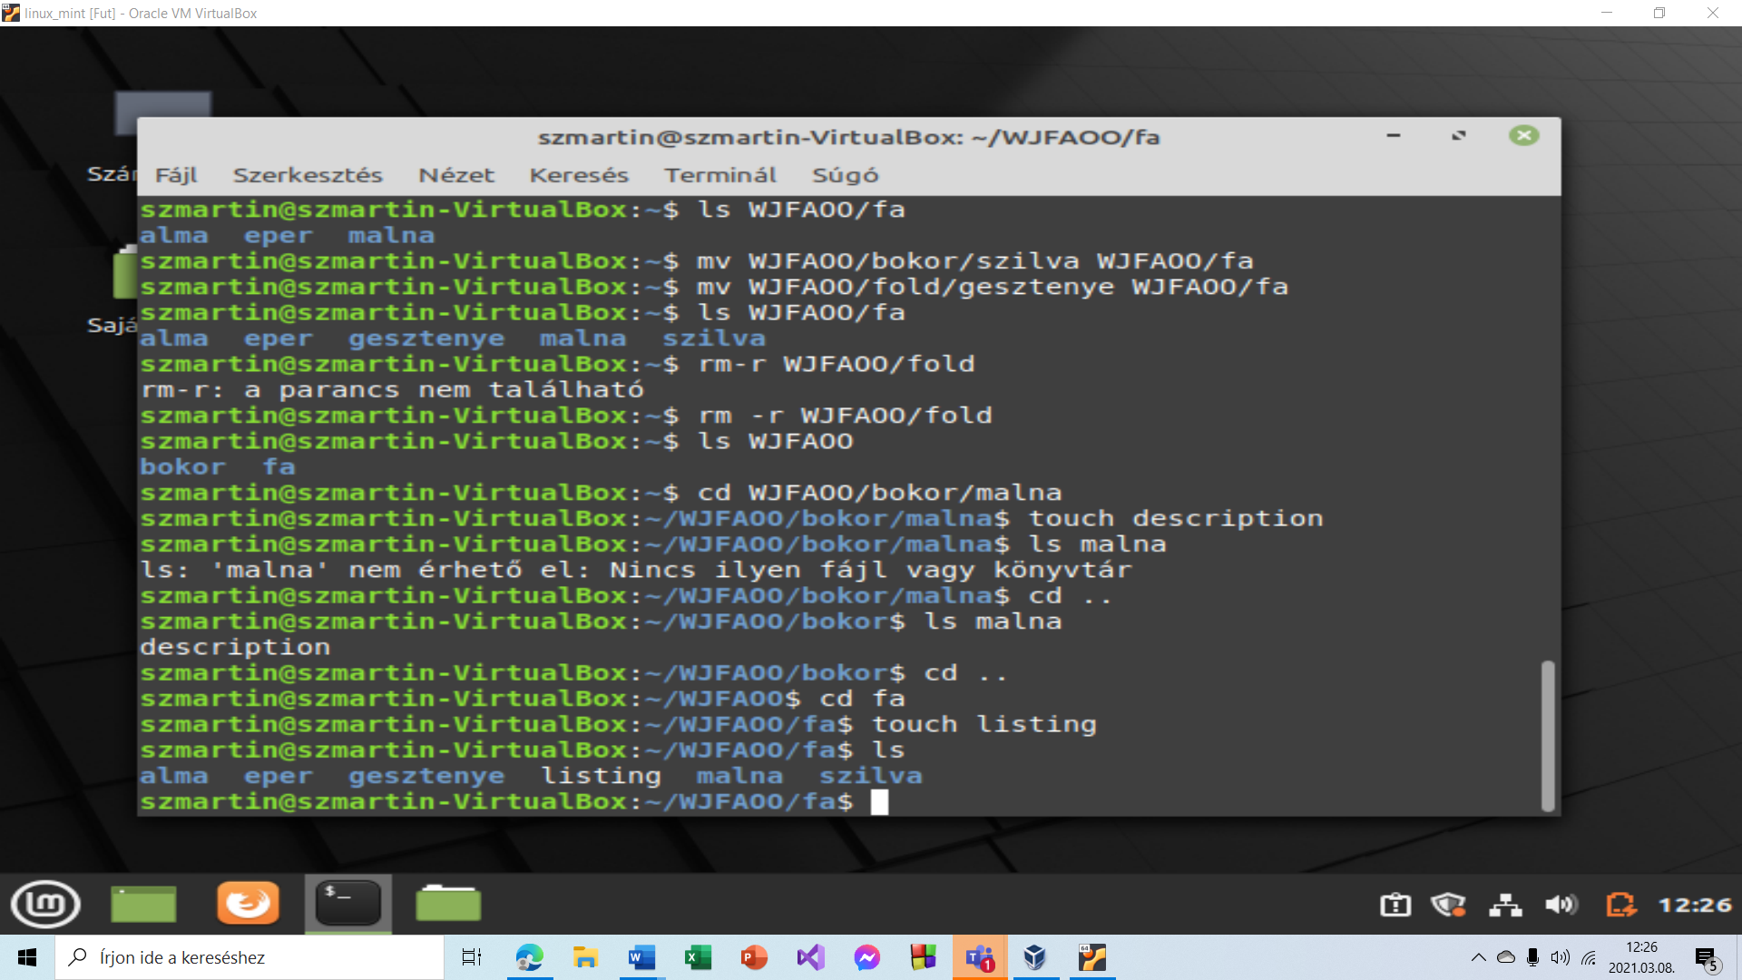

5.feladat: A description szöveges állományba írjon 3 sort a málnáról. A listing szöveges állományba soroljon fel külön sorba 5 olyan gyümölcsöt, amelyek fán teremnek.

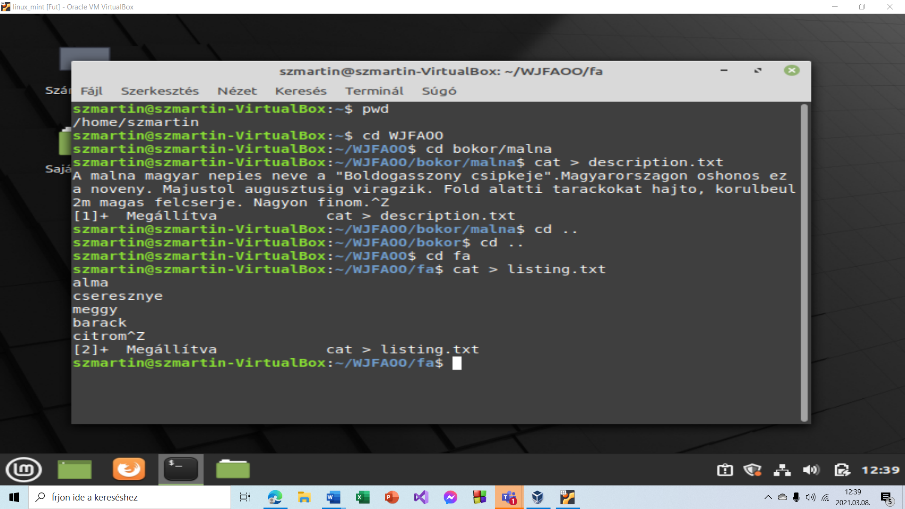

6.feladat: Listázza a neptunkod katalógus tartalmát úgy, hogy megjelenjen az alkatalógusok tartalma is. Ezután listázza az aktuális (munka)katalógus nevét.

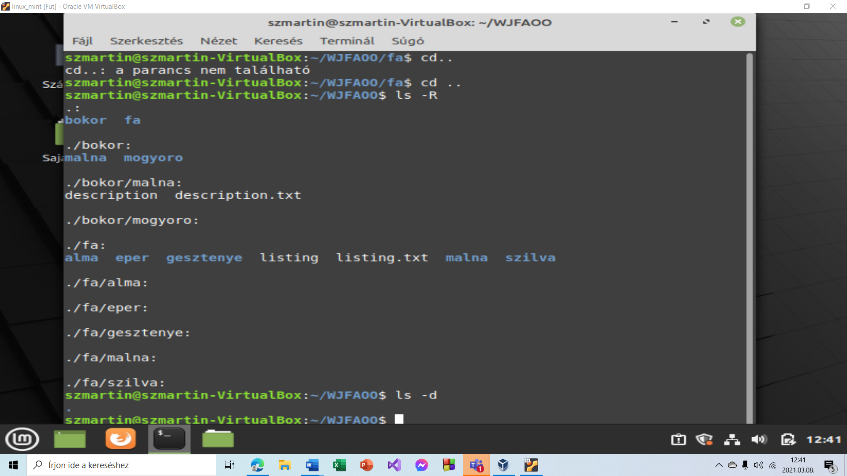

7.feladat: Térjen vissza a saját home katalógusába és keresse meg az összes olyan file-t, amelyek nevének második betűje e.

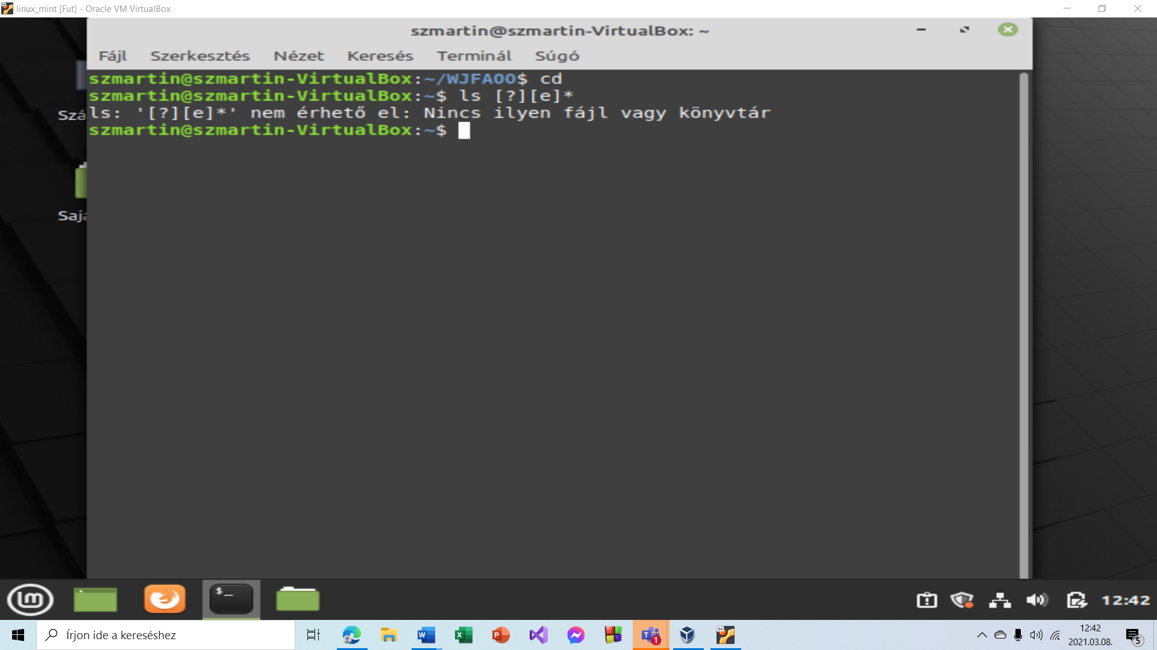

8.feladat: Tegye mindenki számára olvashatóvá a listing file-t.

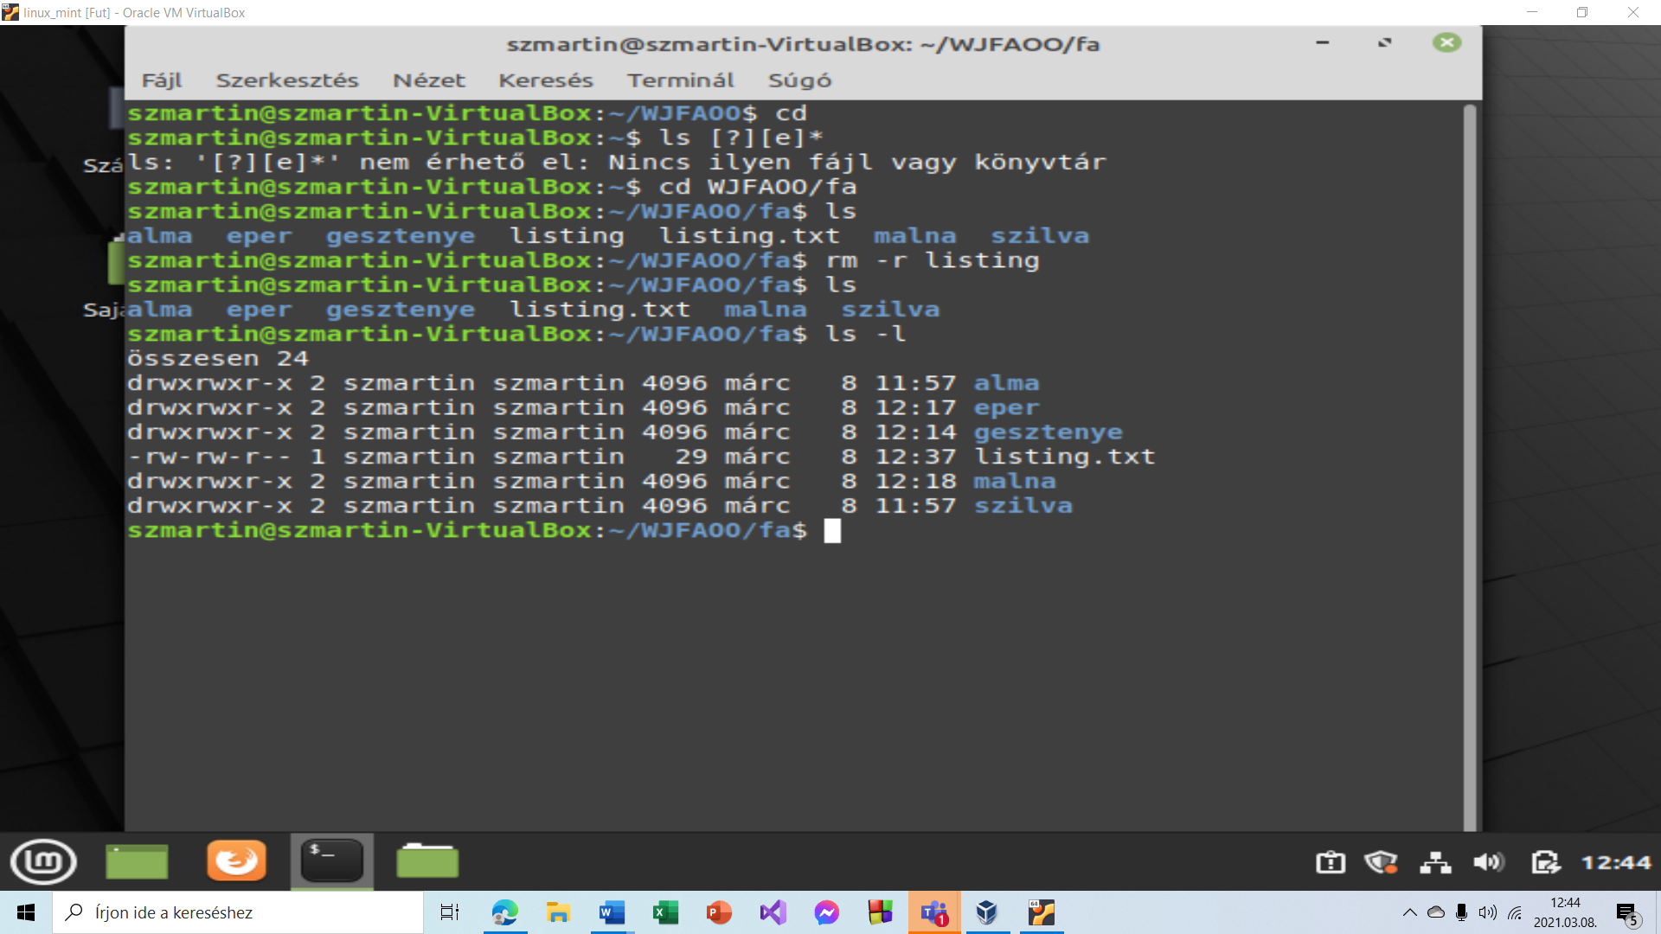

9.feladat: Listázza ki, hogy mennyi helyet foglal a merevlemezen a neptunkod katalógus az alkatalógusaival együtt. Az alkatalógusok méretei ne jelenjenek meg.

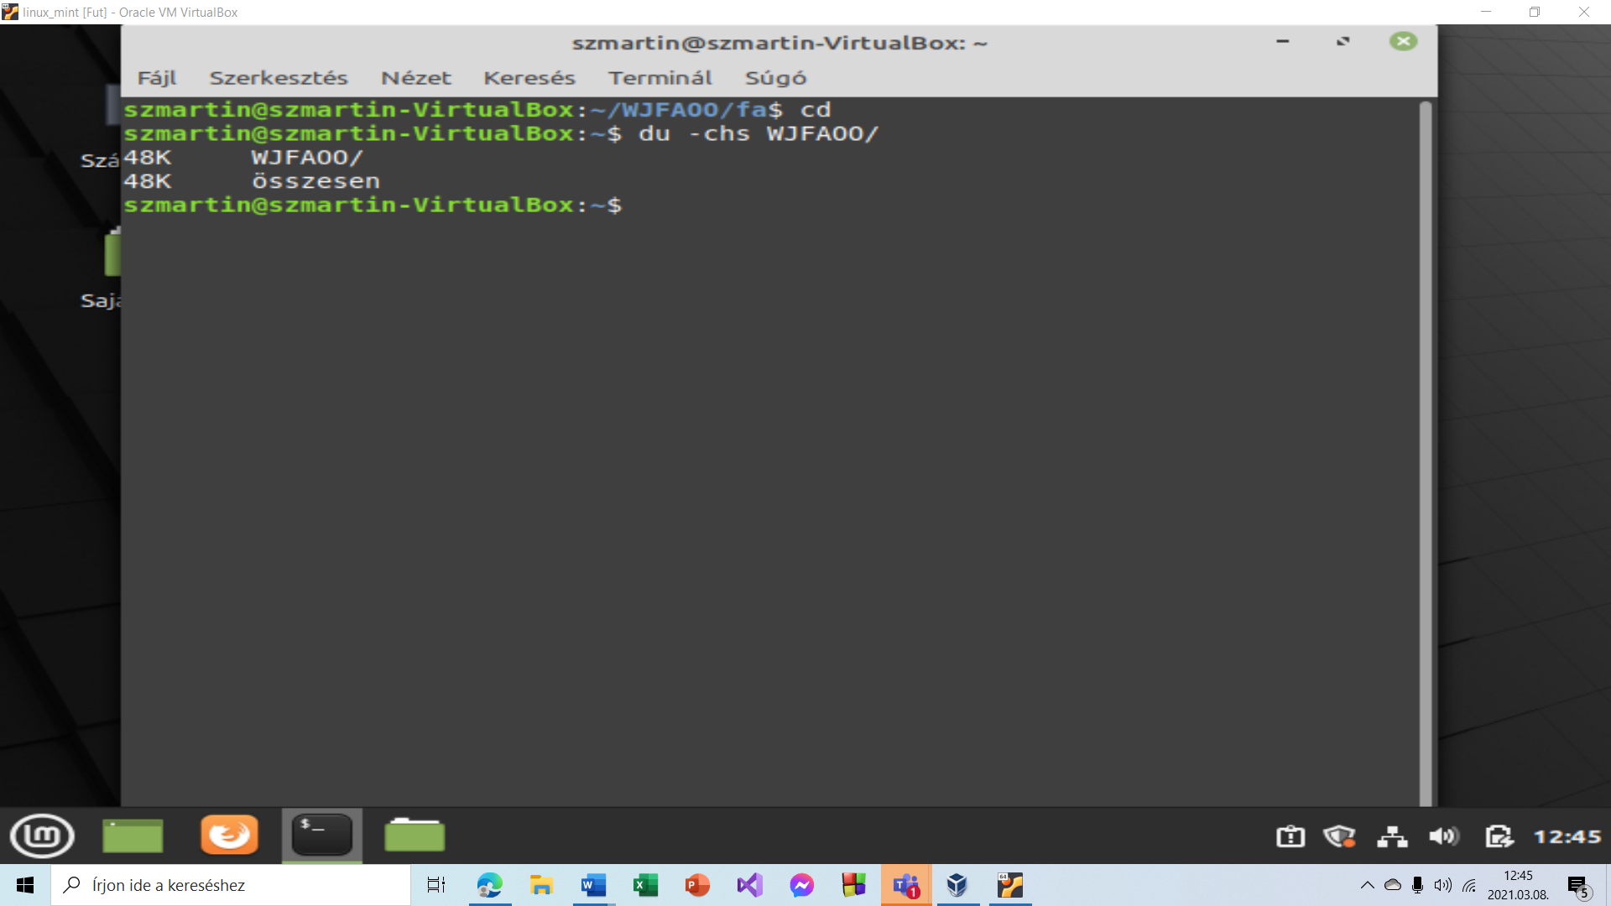

10.feladat: . Listázza ABC-szerint rendezve a listing file tartalmát.

Nem tudtam megcsinálni.

11.feladat: Számoltassa meg a description file-ban szereplő szavakat.

Valamiért nem mentette el, amiket beleírtam a description.txt-be.

